我校苏州市十三五课题在三中心进行课题中期成果汇报
2018年12月20日下午，我校苏州市十三五课题《家校合作教育策略的实践研究》在昆山市第三中心小学进行课题中期成果汇报，我校教科副主任蒋敏在会议上做课题汇报工作。
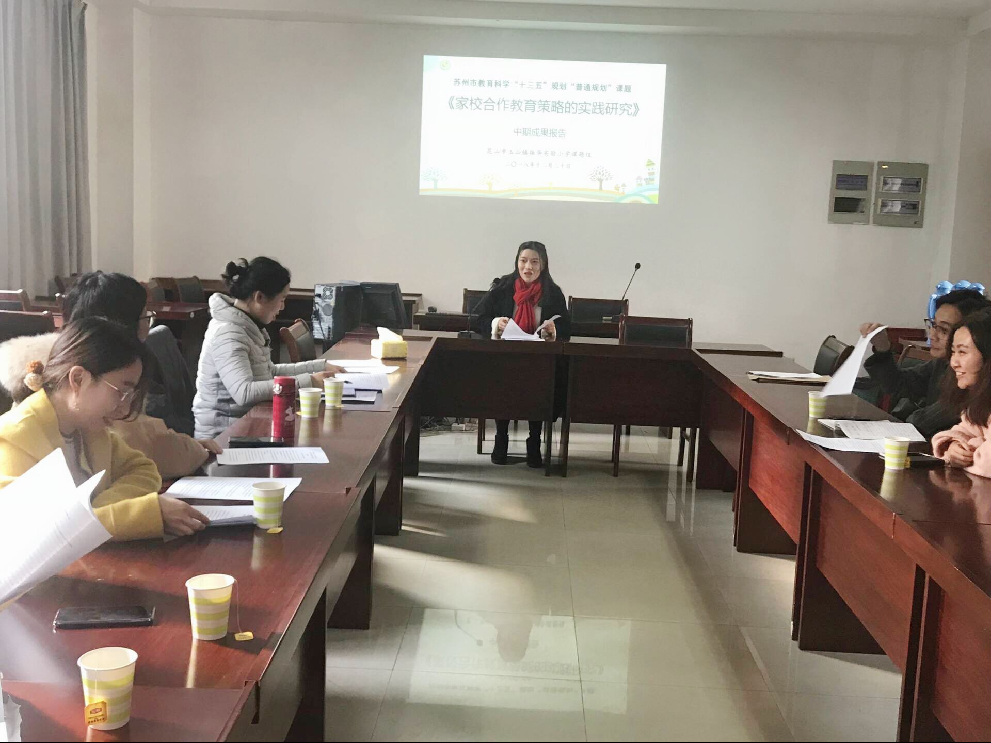
报告指出：2016年以来，我校开启了家校深度合作的改革项目。项目以校训“一起成长”为核心理念，以“家校联动”为抓手，通过设计和组织开展系列家校联合的教育教学活动，推进了家校之间的深度合作，促进了学生、家长、教师、学校的共同成长，实现了学校教育质量的全面提升。2017年2月，我校召开家校合作课题启动培训会，聘请苏州教育科学研究院王晴博士作为学校课题研究校外指导专家。王晴博士在会上做了题为《孩子教育问题的责任与担当》的报告。同年6月，王晴博士来我校与课题组成员开展家校合作交流会。9月，在我校第九届家长学校开班典礼上，王晴博士为学校家长做了题为《做与时俱进的智慧家长》的专题讲座。项目聘请了华东师范大学李家成教授及其研究团队进行顶层设计。2017年6月，李家成教授来我校做题为《论学校、家庭、社区合作研究的中国经验》的报告。10月，我校开展李家成教授专著《家校合作指导手册》读书交流会。2018年1月，李家成教授指导我校“你好，寒假”活动。2月，李家成教授来校开展“建设全纳型、创新型和生态型班级”讲座活动。6月，李家成教授来我校指导开展“你好·暑假”活动。前后5次，李家成教授及其团队走进振华，指导构建了一个多元组合、前后贯通、跨越学科、融汇家庭与学校的活动结构。项目分为“让家长与学生一起成长”、“让家长与教师一起成长”、“让家长与学校一起成长”等三个子项目。通过项目的实施，我们的校风、学风、教风取得了长足进步，全校上下呈现出了积极向上的精神风貌。
我校已有的阶段性研究成果：
1.已完成《关于学生家庭教育信息调研问卷》，1495户家庭参与问卷调查，并针对问卷做了初步分析：本问卷调查中80%以上的对象受教育水平集中在高中、大专及本科程度，其中母亲受高中与大专教育的比例稍高于父亲，但本科程度上父亲受教育的比例要比母亲多出7%左右。母亲受初中教育的比例比父亲更高，而硕士程度的父亲比例则比母亲更高，说明总体上来讲父亲的受高等的教育程度比母亲更高一些。虽然总体上父亲的受教育水平比母亲更高，但承担主要家庭教育的父亲比例却远远低于母亲，这一点需要我们重视，应该鼓励父亲在家庭教育中发挥作用。为此，在学校活动中我校积极鼓励爸爸们参与学校活动，如五年级家长开放日——让爸爸站在家校合力的中央。
2.我校已完成家校合作案例7篇，其中6篇收录在《向着美好那方——昆山市家校合作工作案例选编》中。
3.已有家校合作课题论文8篇，其中《从学习用品的管理能力看小学生责任心的培养》、《论假期活动主体主动意识的提高》、《探索家校联合教研的新模式》、《浅谈小学六年级家庭教育的“变心”技术》、《浅谈小学低年级家校合力教育》这5篇已发表在各类省级杂志，《家校合力，促进家校教育共生长》获2018省蓝天杯论文评选三等奖。
4.2018年1月，我校被评选为苏州市中小学家庭教育课程优秀项目学校。
5.2018年5月20日，我校承办“向着美好那方”——2018年首届昆嘉家校合作论坛，江秀英校长在论坛上作题为《家校深度合作，让我们“一起成长”》的报告，该报告发表在《鹿城家校》杂志。
6.2018年10月27~28日，我校在“2018年家庭教育学术年会”上布展，展示家校合作项目优秀作品。
7.2018年11月，我校家校合作成果在“2018年鹿城亲子节启动仪式”上展出。
教科室报道 蒋敏执笔

